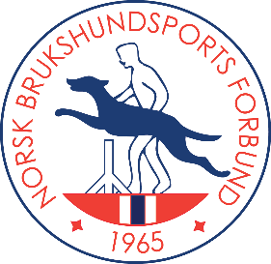 | Målebrev Regler for Brukshundprøver Hinderhøyde/apportvekter | 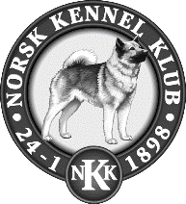

Hundens navn:
Rase:
Reg nr:
Født:
Øretatovering / Chipnummer

Hunden er i dag målt til å skulle ha hinderhøyde/apportvekt tilsvarende klasse:
Liten | ☐ | Middels | ☐ | Stor | ☐
Under 35 cm |  | 35 – 54,9 cm |  | 55 cm og over

Hinderhøyder og apportvekter.
Hinderhøyde og apportvekt blir bestemt av hundens skulderhøyde.
Ved spørsmål, må hundefører som fører hund i klasse «liten» eller «middels» dokumentere hundens skulderhøyde med «målebrev» fra autorisert brukshunddommer, agilitydommer eller eksteriørdommer. Hunder som starter i klasse” stor” trenger ikke dokumentere hundens skulderhøyde.

Hinderet skal være i henhold til materialbeskrivelsen. Se tabell under.

Klasse | Hundens skulderhøyde høyde | Hinder  Bredde | Hinder høyde  Kl. D og C: | Hinder høyde  Kl. B og A: | Tung apport:
Liten  Middels  Stor | Under 35 cm  35,0 – 54,9 cm  Over 55 cm | 100 cm  100 cm  100 cm | 40 cm  50 cm  65 cm | 50 cm  65 cm  85 cm | 1 kg  2 kg  4 kg

Sted/dato:
Dommers signatur:
Jeg bekrefter at rett hund i henhold til registreringsnummer er fremvist til måling
Eier/fører:
Signatur:
Dato:

